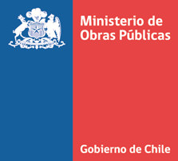

**AVANCE DE GLOSAS PRESUPUESTARIAS**

**AÑO 2023**

**DIRECCION DE OBRAS HIDRAULICAS**

**GLOSAS MOP**

**Glosa Común**

Los datos se encuentran actualizados en SAFI

Respecto a estudios e investigaciones Subtítulo 22, no aplica a DOH

**Glosa 12:**

El Ministerio de Obras Públicas deberá informar semestralmente a la Comisión Especial Mixta de Presupuestos, acerca del diseño y construcción de pequeños embalses, de manera desagregada por región, detallando los plazos y metas de ejecución presupuestaria asociados a estos proyectos.

A la fecha la Dirección de Obras Hidráulicas, no se encuentra trabajando en el diseño y construcción de Pequeños Embalses, solo se trabaja en el Plan de Rehabilitaciones de Tranques y Canales.